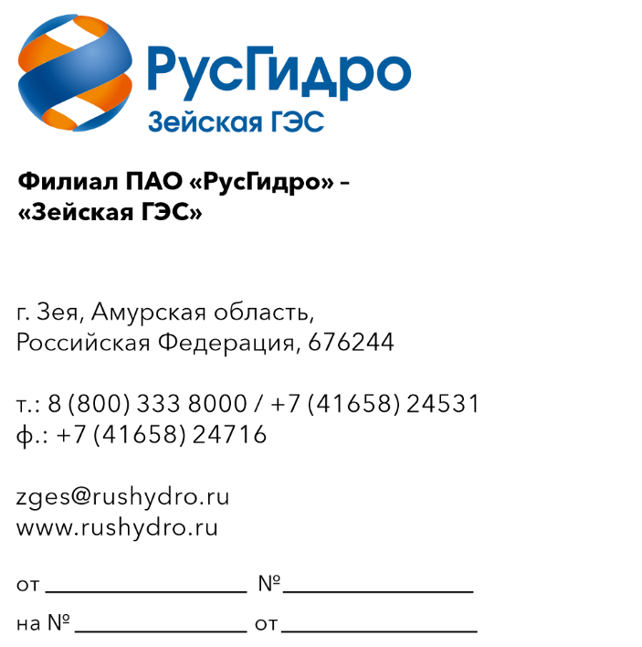

О проведении анализа технико-
коммерческих предложений

Филиал ПАО «РусГидро»-«Зейская ГЭС» сообщает о проведении анализа технико-коммерческих предложений потенциальных поставщиков в рамках формирования плановой стоимости закупки оборудования.
Прошу Вас рассмотреть возможность поставки силового блочного трансформатора в аварийный запас Филиала.
Технические характеристики трансформатора указаны в прилагаемых технических требованиях (Приложение №1).
Настоящий запрос не является публичной офертой и не влечет за собой возникновения каких-либо обязательств для Заказчика. Рассмотрение Заказчиком поступивших технико-коммерческих предложений не предполагает какого-либо информирования (в т.ч. публичного) лиц, подавших такие предложения.
Ответ с технико-коммерческим предложением должен быть оформлен на официальном бланке Поставщика и заверен подписью уполномоченного лица, а также печатью организации (при наличии), и в обязательном порядке содержать следующую информацию:
– дату направления предложения;
– полное наименование Поставщика, с указанием организационно-правовой формы (для юридических лиц);
– юридический адрес, почтовый адрес, ИНН;
– контактные данные: номер телефона, e-mail, ФИО контактного лица;
– цену предложения в рублях (без учета НДС и с учетом НДС).
Срок подачи технико-коммерческих предложений: до 24.06.2026 г.
Предложение должно быть направлено в виде сканированной электронной копии на следующую электронную почту: SmirnovKR@rushydro.ru, KogevnikovPA@rushydro.ru.

Приложение: 1 файл в формате docx.

Первый заместитель директора -
Главный инженер Шелопугин Д.Н.

Смирнов К.Р.
(41658) 28-4-42

Далее – Заказчик

